AC112 Scheda creata il 17 dicembre 2021

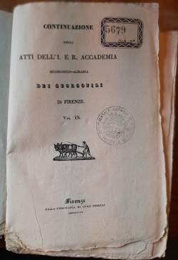

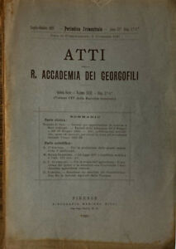

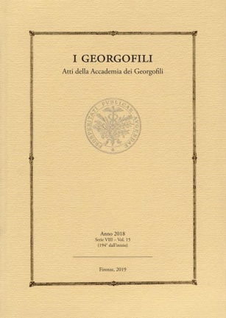

Descrizione storico-bibliografica
*Atti della Real Società economica di Firenze ossia de' Georgofili. - Vol. 1 (1791)-vol. 5 (1804). - Firenze : Presso Ant. Gius. Pagani, e Compagni stampatori della detta R. Società, 1791-1804. – 5 volumi ; 22 cm. ((Irregolare. - ISSN 1126-6104. - UFI0066134
Autore: Società economica di Firenze ossia de' georgofili
Copia digitale:
-1(1791); 5(1804) a:
https://catalog.hathitrust.org/Record/007929469?filter%5B%5D=language%3AItalian&filter%5B%5D=format%3AJournal&filter%5B%5D=ht_availability_intl%3AFull%20text&sort=title&ft=ft
-2(1795) a: https://play.google.com/books/reader?id=jlJIw7So4bYC&pg=GBS.PP4&hl=it
*Atti della Imp. Società economica di Firenze ossia de' Georgofili. - Vol. 6 (1810)-vol. 7 (1812). - Firenze : Presso Ant. Gius. Pagani, e Compagni stampatori della detta R. Società, 1810-1812. – 2 volumi ; 22 cm. ((Biennale. - UFI0066135
*Atti dell'Accademia de' Georgofili. – Vol. 8 (1817). - Firenze : nella Stamperia del Giglio, 1817. – 1 volume ; 22 cm. - UFI0066136
Copia digitale a:
https://catalog.hathitrust.org/Record/007929469?filter%5B%5D=language%3AItalian&filter%5B%5D=format%3AJournal&filter%5B%5D=ht_availability_intl%3AFull%20text&sort=title&ft=ft
*Continuazione degli Atti dell'Imp. e Reale Accademia economico-agraria dei Georgofili di Firenze. - Vol. 1 (1818)-vol. 31 (1853); nuova serie, vol. 1 (1853)-vol. 16 (1870). - Firenze : Guglielmo Piatti, 1818-1870. – 47 volumi ; 22 cm. ((Trimestrale. - ISSN 1126-6112. - UFI0046284
Varianti del titolo: *Continuazione degli Atti dell'I. e R. Accademia economico-agraria dei Georgofili di Firenze; *Continuazione degli Atti della R. Accademia economico-agraria dei Georgofili di Firenze; *Continuazione degli Atti dell'Accademia economico-agraria dei Georgofili di Firenze
Autore: Accademia dei Georgofili
Copia digitale a:
https://catalog.hathitrust.org/Record/007929469?filter%5B%5D=language%3AItalian&filter%5B%5D=format%3AJournal&filter%5B%5D=ht_availability_intl%3AFull%20text&sort=title&ft=ft
*Atti della Reale Accademia economico-agraria dei Georgofili di Firenze. - 4. serie, vol. 1 (1871)-vol. 26 (1903); 5. serie, vol. 1 (1904)-vol. 31 (1934). - Firenze : [s.n.], 1871-1934 (Firenze : M. Cellini). – 57 volumi ; 24 cm. ((Annuale; poi trimestrale. – ISSN 1126-6120. - TO00199120
Variante del titolo: *Atti della R. Accademia dei Georgofili
Autore: Società economica di Firenze ossia de' georgofili
Copia digitale 1871-1891 a:
https://catalog.hathitrust.org/Record/007929469?filter%5B%5D=language%3AItalian&filter%5B%5D=format%3AJournal&filter%5B%5D=ht_availability_intl%3AFull%20text&sort=title&ft=ft
I *Georgofili : *Atti della R. Accademia dei Georgofili. - 6. Serie, vol. 1 (gen.-giu. 1935)-vol. 17 (1953) ; 7. serie, vol. 1 (1954)-vol. 50 (2003) ; 8. serie, vol. 1 (2004)- . - Firenze : Tip. M. Ricci, 1935- . –volumi ; 26 cm. ((Semestrale (1935-1965,2004-); trimestrale (1966-1971); annuale (1972-2003). – Dal 2004 nel primo tomo di ogni annata viene pubblicata l’Inaugurazione dell’anno accademico. - L’editore varia: Società editrice fiorentina; poi: Polistampa. – Il formato varia: 24 cm. – ISSN 0367-4134. - MIL0210171
Dal 1992 ha come supplemento la collana: I *Georgofili. Quaderni. – Dal 2004 assorbe: *Inaugurazione del ... anno accademico [AC112/I]
Autore: Accademia dei Georgofili
Dal 2006 disponibile anche in Internet all’indirizzo: http://www.georgofili.net/collane/atti-dei-georgofili/3

Indici 1791-2012 a: https://www.georgofili.it/contenuti/indice-degli-atti-online/547
Soggetto: Agricoltura – Periodici
Classe: D630.5

Volumi disponibili in rete 1791-1963; 2006-

Informazioni storico-bibliografiche
Per stimolare e divulgare migliori tecniche, sin dal 1791, i Georgofili decisero di pubblicare le loro «fatiche non più in Opuscoli separati, ma in serie, a forma di quanto vien praticato dalle Società più celebri d’Europa». Iniziava così la stampa, ininterrotta fino ad oggi, degli «Atti dei Georgofili». In due secoli e mezzo l’Accademia ha affidato ai propri Atti il compito di divulgare e di mantenere la memoria storica delle ricerche, delle sperimentazioni e delle innovazioni promosse dai Georgofili non solo in campo agrario, ma anche in quello civile, politico ed economico.

Note e riferimenti bibliografici
I *Georgofili : Firenze, 21-29 marzo 1996 / catalogo a cura di Lucia Bigliazzi e Luciana Bigliazzi. - Firenze : [s.n.], 1996 (Firenze : F. & F. Parretti). - 57 p. : ill. ; 22x22 cm. - Mostra organizzata in occasione della VI Settimana della cultura scientifica in Toscana. - In testa al frontespizio: Accademia dei Georgofili. - Nell'occhietto: 243. anno accademico. - Estratto anticipato da: Rivista di storia dell'agricoltura, 1996, n. 1. - BNI 96-8591

Note tecniche sulla digitalizzazione

Il progetto Prosperitati publicae augendae: Periodici in rete ha previsto l'indicizzazione informatica di tutti i titoli degli Atti dei Georgofili dal 1793 al 1963. Il portale è stato predisposto per effettuare una ricerca nei seguenti campi: titolo, autore, keywords o, in alternativa, in ciascuna delle tre sezioni, attraverso la stringa tutti i campi. La ricerca può essere filtrata inserendo due estremi cronologici nel campo filtra i risultati, l'utente visualizzerà tutti i titoli editi nell'arco di tempo selezionato. Oltre alle maschere di ricerca (libera ed avanzata), il portale permette la consultazione della lista degli autori dei testi pubblicati nei tre periodici, da ogni nome è possibile accedere all'elenco degli articoli firmati dall'autore selezionato.
Nella sezione dedicata agli Atti dei Georgofili, è possibile consultare gli articoli a partire dall'indice del volume (sezione: consulta volume) oppure per tipologia testuale (consulta tipologie). La ricerca per volume consente di visualizzare l'elenco dei titoli che compongono ciascun volume e di accadere alla scheda contenente la descrizione bibliografica dell'articolo; la consultazione per tipologie propone una classificazione per genere testuale. Nella stessa sezione è possibile visualizzare la lista degli autori che hanno firmato i testi apparsi sugli Atti dei Georgofili.
L'utente può approfondire la storia degli Atti leggendo testo di inquadramento storico inerente all'attività dell'Accademia dei Georgofili nei primi cento anni dalla sua fondazione.

